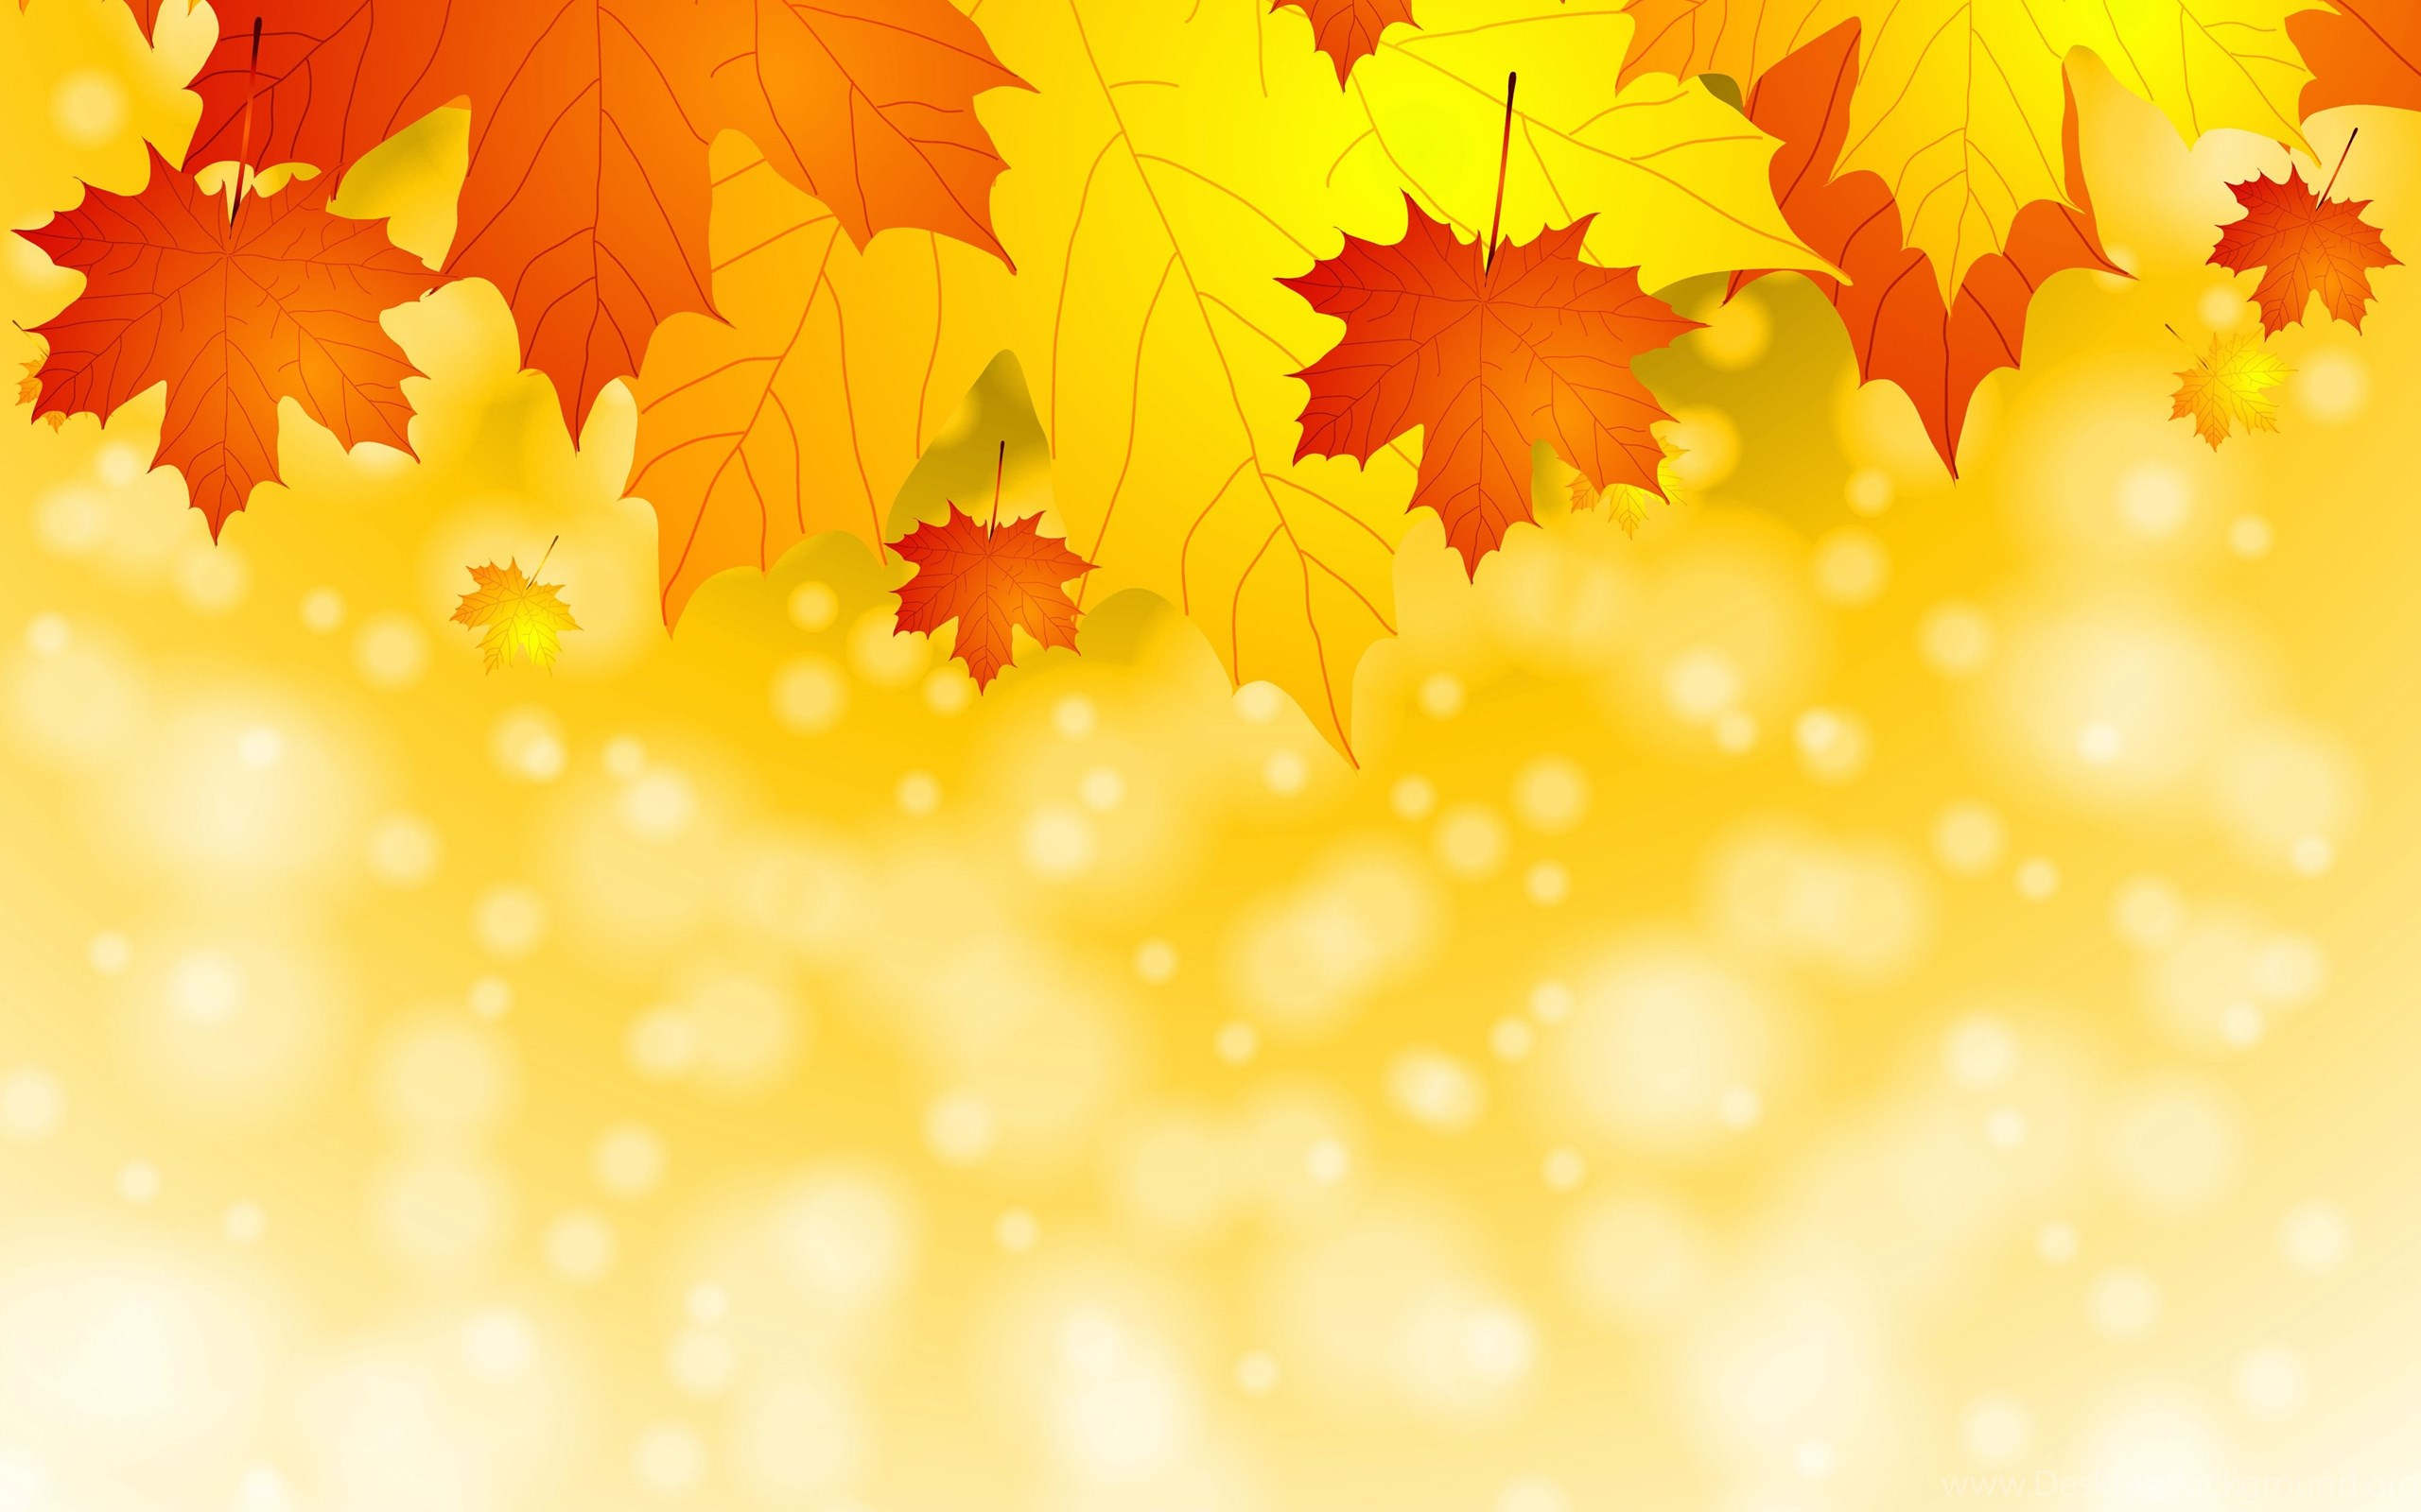
Выставка работ из природного материала «Яркой осени дары».
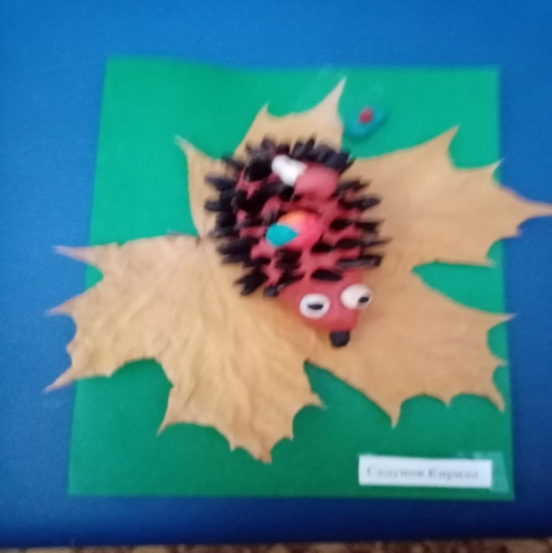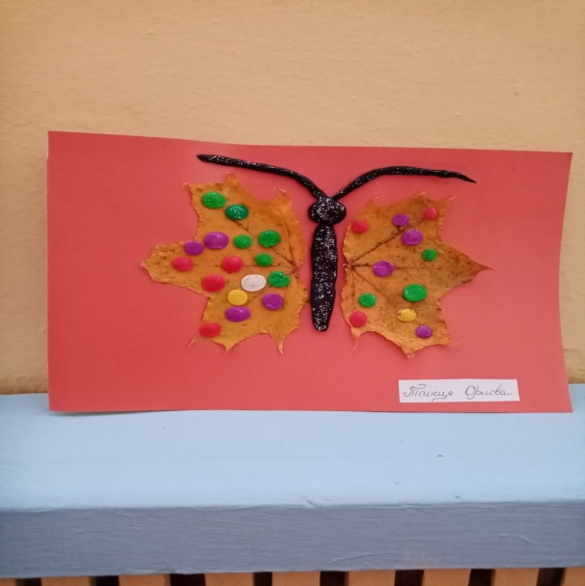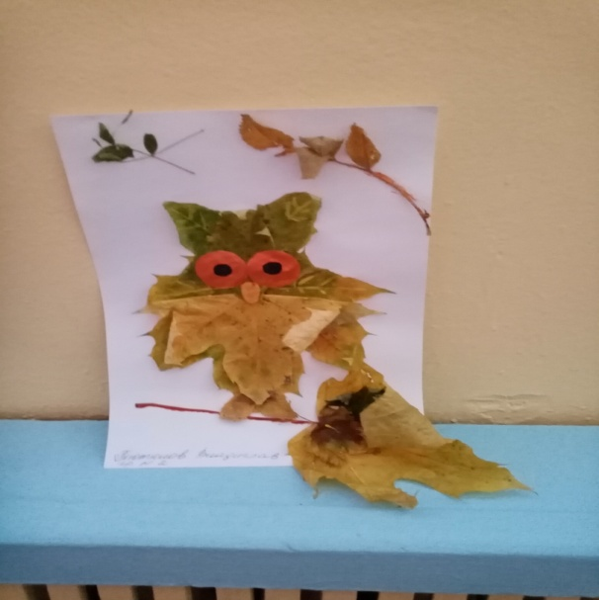
Работа семьи Кирилла Седунова Работа семьи Таисии Орловой Работа семьи ВладикаТютюнова
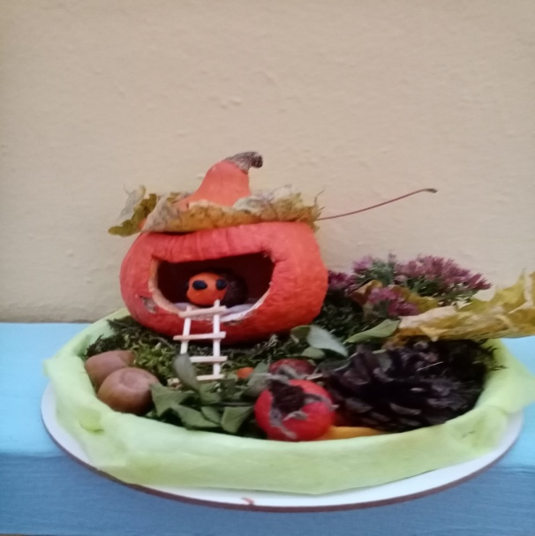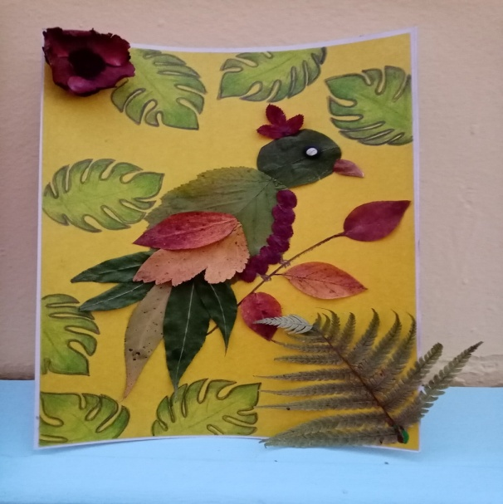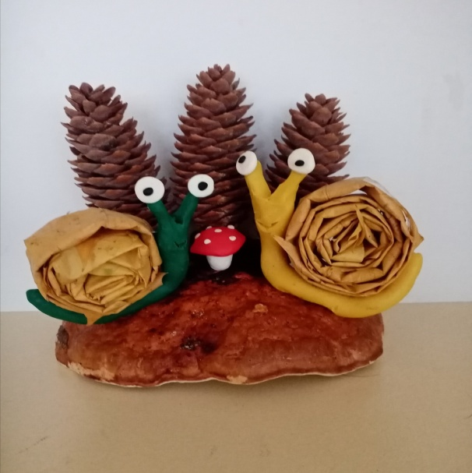
Работа семьи Вовы Огневого Работа семьи Алисы Лебедевой Работа семьи Риты Кондратенко

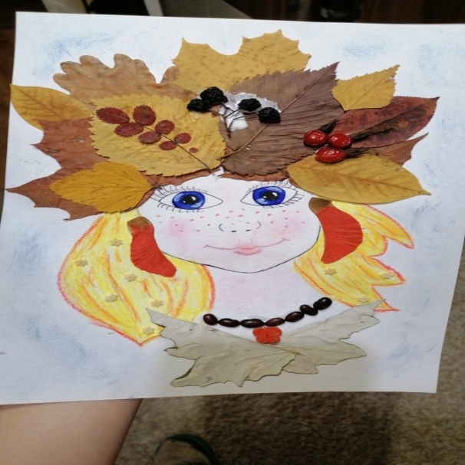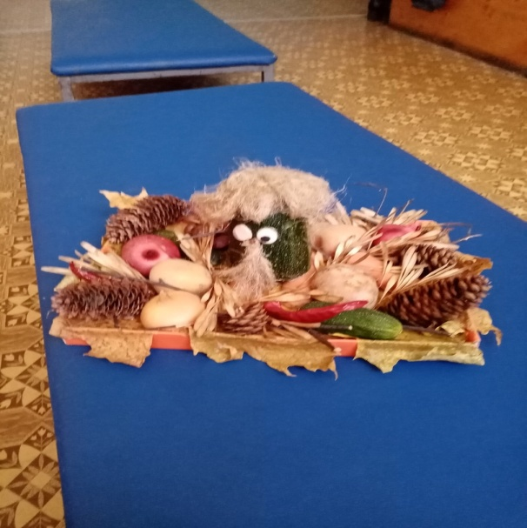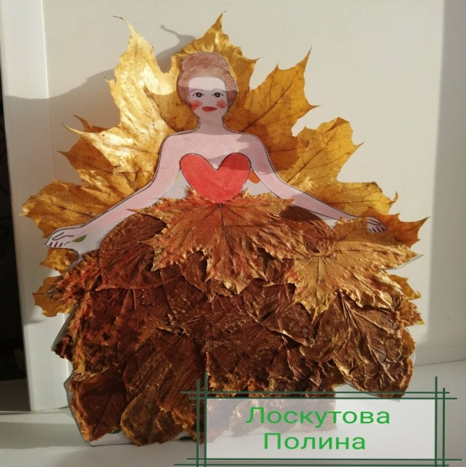

Работа семьи Киры Шумаковой Работа семьи Варвары Смирновой Работа семьи Полины Лоскутовой

Наша благодарность всем!
За участие в конкурсе поделок из природного материала
«Яркой осени дары».
Благодарим за участие и желаем дальнейших творческих успехов.

